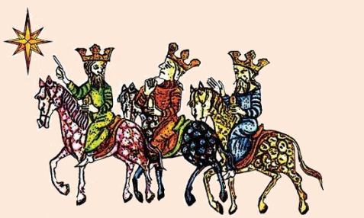
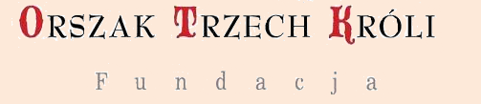
Orszak Trzech Króli
w Miejscu
6 stycznia 2018 roku
Program :
11³⁰ – zbiórka przy Szkole Podstawowej
13 ⁰⁰ – msza św. w Kaplicy Św. Piotra i Pawła w Miejscu
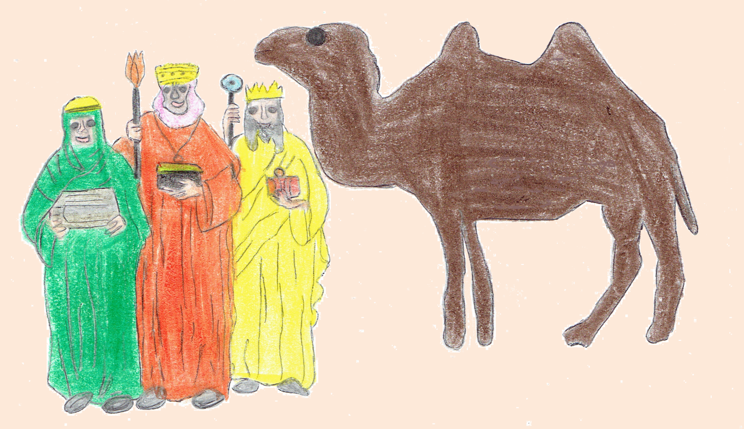
14⁰⁰ - występ uczniów ze Szkoły Podstawowej
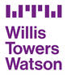
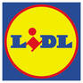
14³⁰ - poczęstunek

